**Московский государственный технический**

**университет им. Н.Э. Баумана**

Факультет «Информатика и системы управления»

Кафедра ИУ5 «Системы обработки информации и управления»

Курс «Парадигмы и конструкции языков программирования»

Отчет по лабораторной работе №6

«Декомпозиция. Упрощение взаимодействия»

|  |  |  |
| --- | --- | --- |
| Выполнил: |  | Проверил: |
| студент группы ИУ5-32Б |  | преподаватель каф. ИУ5 |
| Яковлев Сергей |  | Гапанюк Ю.Е. |
| Подпись и дата: |  | Подпись и дата: |

Москва, 2024 г.

### Задание:

Разбить код на структуры и выполнить декомпозицию. Убрать все вспомогательные инструменты, написать генератор ответов на запросы пользователя.

**Выполнение:**

1. Проект был разбит следующим образом.

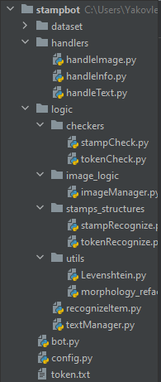

1. Для работы с сообщениями, которые бот отправляет пользователю была выбрана библиотека pymorph3, которая работает с python 3.12. Т.к. одно и то же сокращение может принадлежать разным ключам, например:

Полк -> добровольческ**ий**, но

Дивизия -> добровольческ**ая** и т.д.

То для корректной обработки атрибута для конечного сообщения нужно это учесть. Род описаний будет зависеть от рода ключа. Определим его.

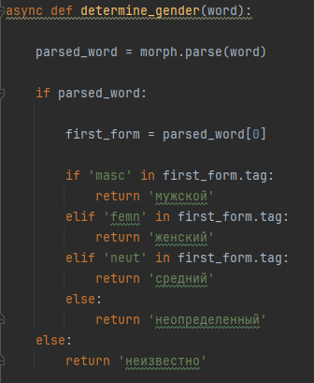

1. Далее – проработаем все остальные описания.

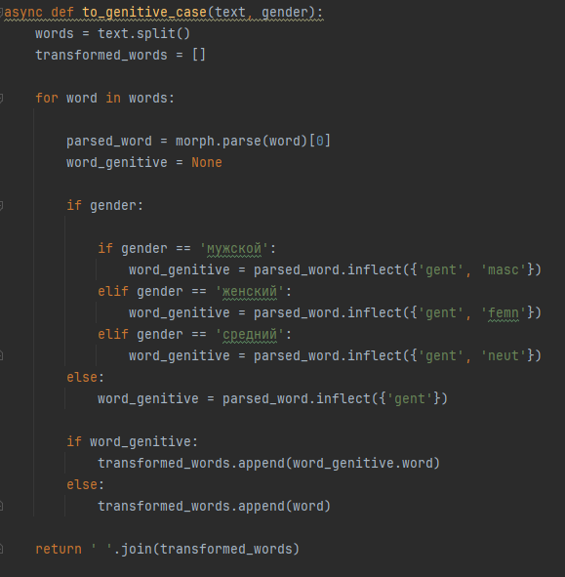

1. Отсортируем все атрибуты от младшего воинского подразделения до старшего, а далее – сгенерируем ответ пользователю:

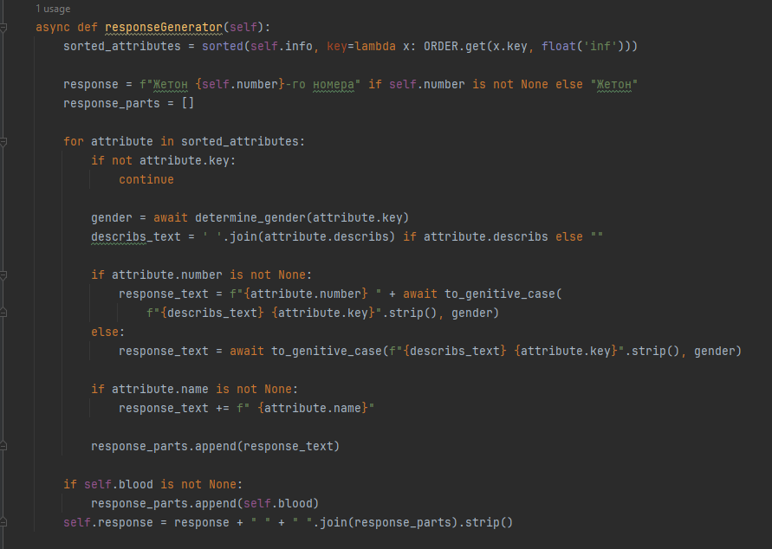

Посмотрим на конечный результат:

